
UNIVERSIDAD TECNOLÓGICA DE LA SELVA

“INGENIERÍA EN DESARROLLO Y GESTIÓN DE SOFTWARE”

MATERIA: APLICACIONES WEB PROGRESIVAS

UNIDAD: I. INTRODUCCIÓN A APLICACIONES WEB
PROGRESIVAS (PWA)

ACTIVIDAD: REPORTE

HECHO POR:
CARLOS YAHIR CRUZ CRUZ 092210362 100%
LÓPEZ CRUZ JOSUÉ 092210583 100%
PÉREZ PÉREZ JANILET 092210376 100%
SÁNCHEZ LÓPEZ FÉLIX ALEXIS 092210398 100%

GRADO: 10° GRUPO: “A” TURNO: VESPERTINO

REYNOLDS BONIFAZ SOLÓRZANO

OCOSINGO CHIAPAS A 18 DE SEPTIEMBRE DEL 2025

• Explicación y evidencias de la configuración del host virtual.
En esta captura de la terminal, Flask inicia en modo de desarrollo (debug).El servidor corre en la dirección http://127.0.0.1:5000/.Se confirma que la configuración es correcta, ya que la aplicación está lista para recibir peticiones desde el navegador.
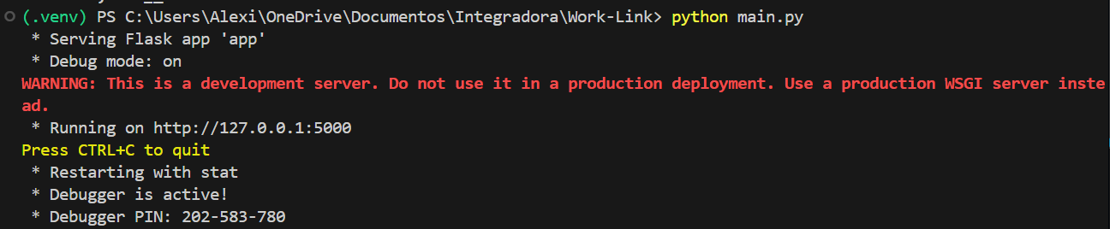

• Evidencias de la configuración del proyecto (.env).
Aquí es donde se especifica que la aplicación se conectará a una base de datos MySQL local (127.0.0.1) a través del puerto 3306
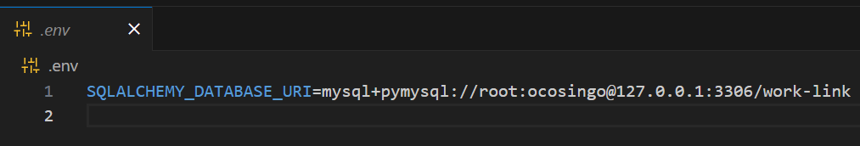
Aquí, se importa la función create_app() desde el paquete principal app. Se crea una instancia de la aplicación (app = create_app()). Finalmente, se ejecuta con app.run(debug=True), lo que inicia el servidor en modo de desarrollo y permite detectar errores rápidamente.
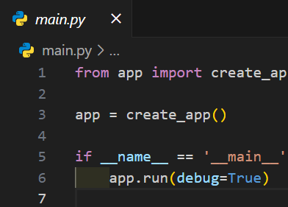

Aquí en donde se configura la aplicación para usar las variables definidas en .env, con load_dotenv('.env') se cargan automáticamente las variables .La clase Config centraliza parámetros importantes de la aplicación, como:
SECRET_KEY → clave usada para la seguridad de la app (manejo de sesiones y formularios).
SQLALCHEMY_DATABASE_URI → conexión a la base de datos obtenida desde .env.
SQLALCHEMY_TRACK_MODIFICATIONS → configurado en False para mejorar rendimiento.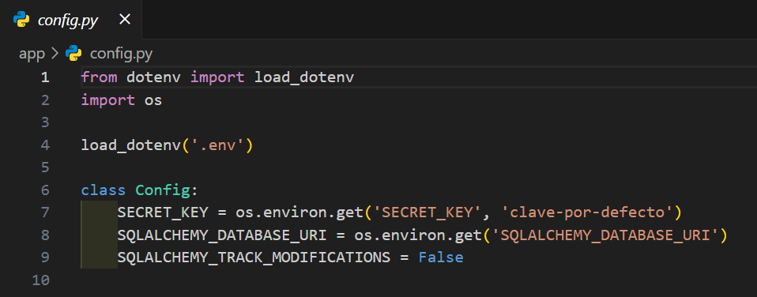

• Evidencias de la configuración de rutas (routes/web.php).
Aquí se registran los diferentes módulos de la aplicación (login, empleos, planes, etc.) mediante Blueprints, lo que organiza y centraliza todas las rutas del proyecto.
